PNR充值、短信充值
第一步点缴费平台
网站uwing.travelsky.com
公司账号：为OFFICE号或公司名称简称全拼
用户名：为OFFICE号
密码：初始11111111a（您可能自行修改过，a为英文输入状态下）

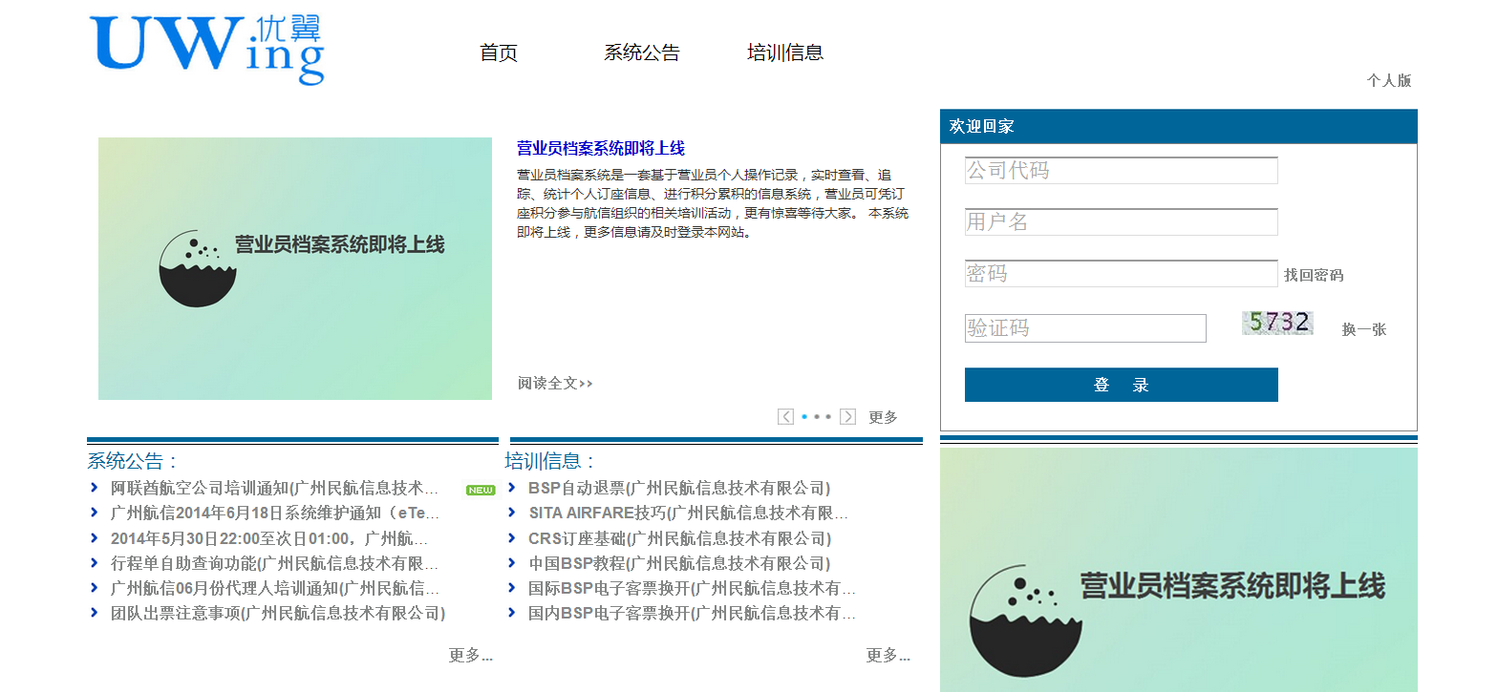
第一步点缴费平台
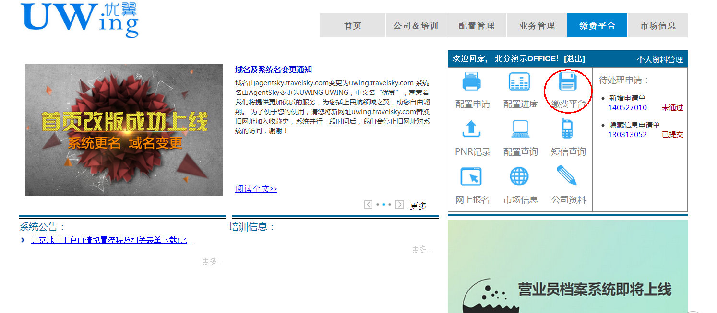
第二步左下角默认为短信充值。
短信充值的选office号输入充值金额，直接支付。（下图）
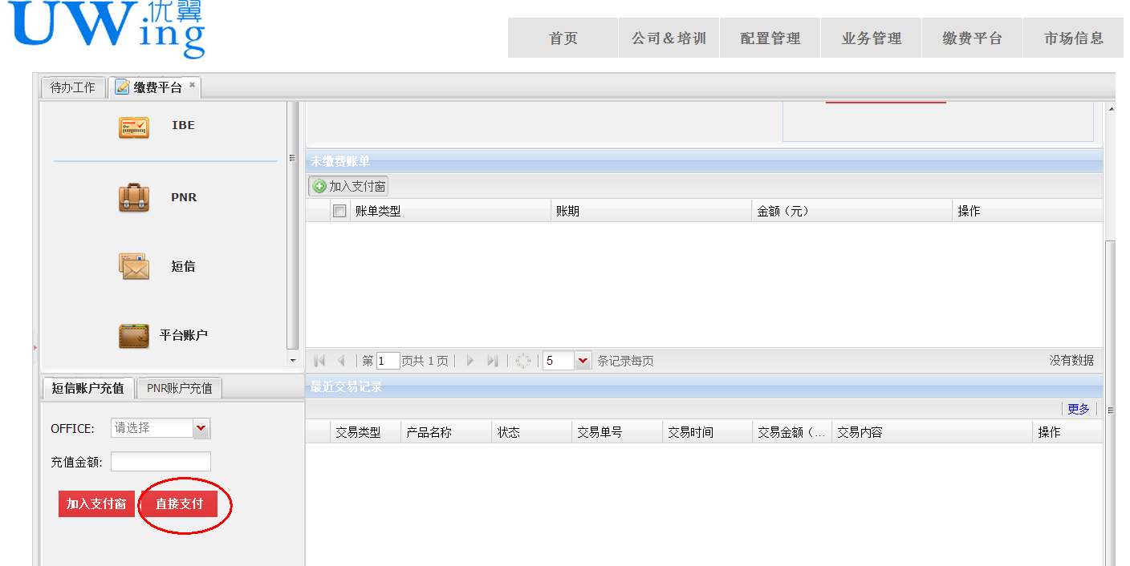
PNR充值的选PNR账户充值标签，输入充值金额，直接支付（下图）
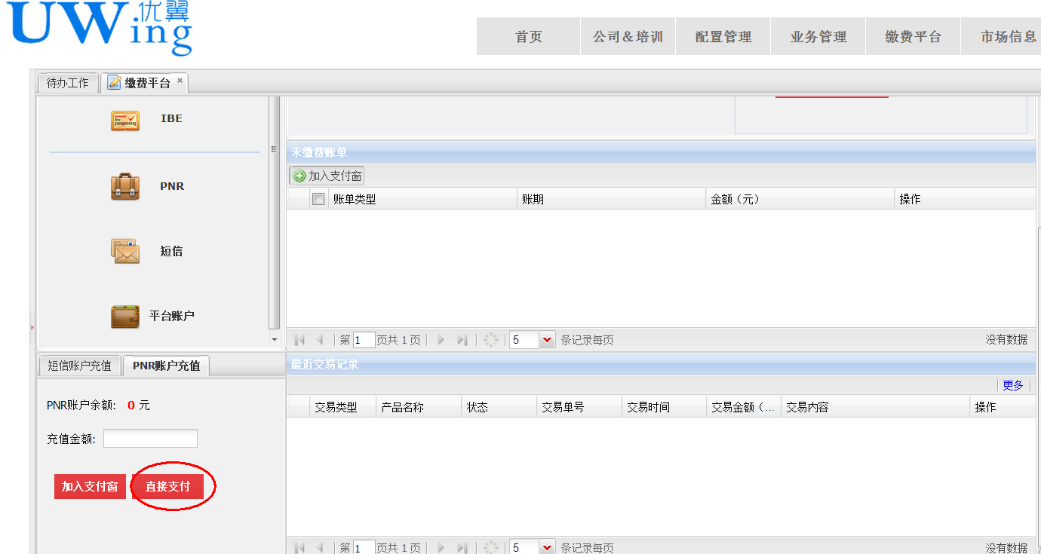
第三步什么都不勾选，一直点击确认

第四步直接弹出支付页面（如未弹出，可能是浏览器屏蔽了弹出窗口)。选择银行，再点下面的提交（不是银行上面的），即进入银行支付页面（下图为弹出的界面）
